**数据库原理及应用实验报告**

**实验名称: Database design experiment**

**学生姓名: 姜子玥**

**学生学号： 71117201**

东南大学计算机科学与工程学院、软件学院、人工智能学院

School of computer science & engineering

of software engineering

of artificial intelligence

Southeast University

二 0 二零 年 一月

**目录**

一． 实验目的 3

二． 实验过程 3

(1) 建立三张关系表 3

(2) 按照实验目的自定义查询要求 5

(3) 用多种查询方式写SQL查询语句 5

① 查询预订了编号为210号房的客人姓名 5

② 查询2016年1月只有一人预订的房间号及客人姓名 6

三． 实验感想 7

1. **实验目的**

根据关系数据模型，建立三张互相有所关联的关系表，通过三种不同的查询方式，加深对于关系数据模型中连接查询、关联嵌套查询、非关联嵌套查询以及Group by 和 having的理解，熟悉对SQL语句的使用。

1. **实验过程**
2. **建立三张关系表**

* **关系数据模型**：

酒店的住房管理系统三张表关系如下：

① 一个房间有多个床位，每个房间有房间号（如 201、202 等）、收费标准、床位数等 信息；

② 客人信息包括身份证号码、姓名、性别和地址等信息；

③ 对每位客人的每次住宿，需记录其入住日期、退房日期和预付款信息

则由上述关系得到关系数据模型表述如下：

1. 房间（房间号，收费标准，床位数目）
2. 客人（身份证号，姓名，性别，出生日期，地址）
3. 住宿（房间号，身份证号，入住日期，退房日期，预付款额）

* **关系数据模式**：

1. Room( roomId,price,bedNum), 其中roomId是room表的主键
2. Customer(cid,name,sex,birth,addr), 其中cid是Customer表的主键
3. Reserves(roomId,cid,inDate,outDate,payment)，其中roomId, cid,inDate是本表的主键，roomId引用Room表中roomId的外键，cid是引用Customer表中cid的外键。

* **建立关系表并插入数据**

1. Customer表数据插入如下：

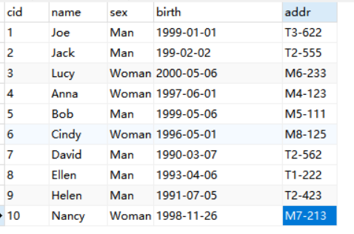

1. Room表中数据插入结果如下：

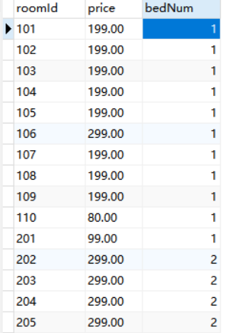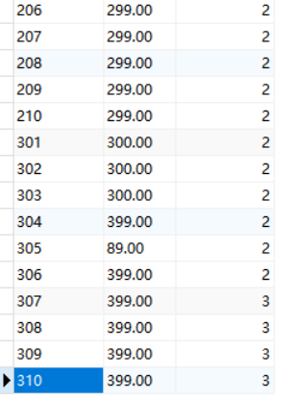

1. Reserves表中数据插入结果如下：

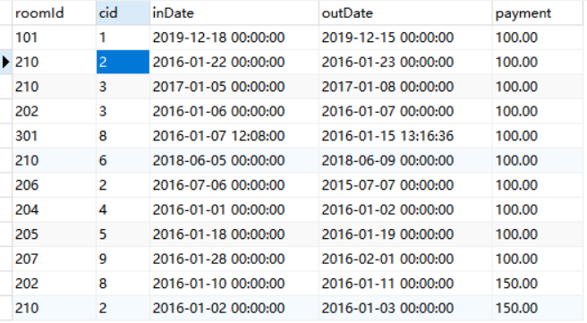

1. **按照实验目的自定义查询要求**
   1. 查询预订了编号为210号房的客人姓名
   2. 查询2016年1月只有一人预订的房间号及客人姓名
2. **用三种查询方式写SQL查询语句**
   1. 查询预订了编号为210号房的客人姓名

* 方式一：连接查询

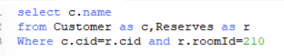

* 方式二：非关联查询

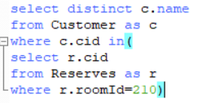

* 方式三：关联查询

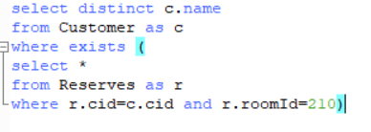

|  |
| --- |
| Name |
| Jack |
| Lucy |
| Cindy |

预期结果：

实际结果：

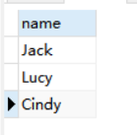

* 1. 查询2016年1月只有一人预订的房间号及客人姓名
* 方式：连接查询+group by+having限定

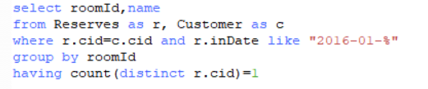

预期结果：

|  |  |
| --- | --- |
| RoomId | Name |
| 204 | Anna |
| 205 | Bob |
| 207 | Helen |
| 210 | Jack |
| 301 | Ellen |

实际结果：

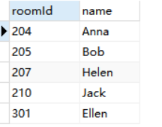

1. **实验感想**

经过本次实验，我从无到有地自行设计数据库的数据模式，在数据库中建表，以及建立外键和主键，对于关系数据库有了更深的理解，同时对于使用不同方式进行SQL 语言的查询方便程度有了深刻的认识，对于SQL查询语言的掌握更加深入。